상태관리라는 건 크게 세가지로 나뉘어짐

지역상태관리, 전역상태관리, 서버상태관리

지역 : 하나의 단일 컴포넌트 안에서 상태관리가 필요한 상황

전역 : 로그인,로그아웃과 같은 하나의 컴포넌트가 아닌 복수의 컴포넌트에서 상태 변화에 대한 값을 같이 공유 및 사용해야하는 상황

서버 : API와 같이 완전히 독립된 외부 공간에서 값을 찾아와서 상태변화에 따른 관리가 필요한 경우 EX 리액트 쿼리, 공식문서에 비동기에 강점이다 말하고 있으니까 쓰면 좋을 듯

제이슨서버 가장 바깥 즉 루트안에 있어야함

Cache – 임시저장공간

로딩중인지 여부를 판단하는 비효율적인 단계를 최대한 생략하고자 사용

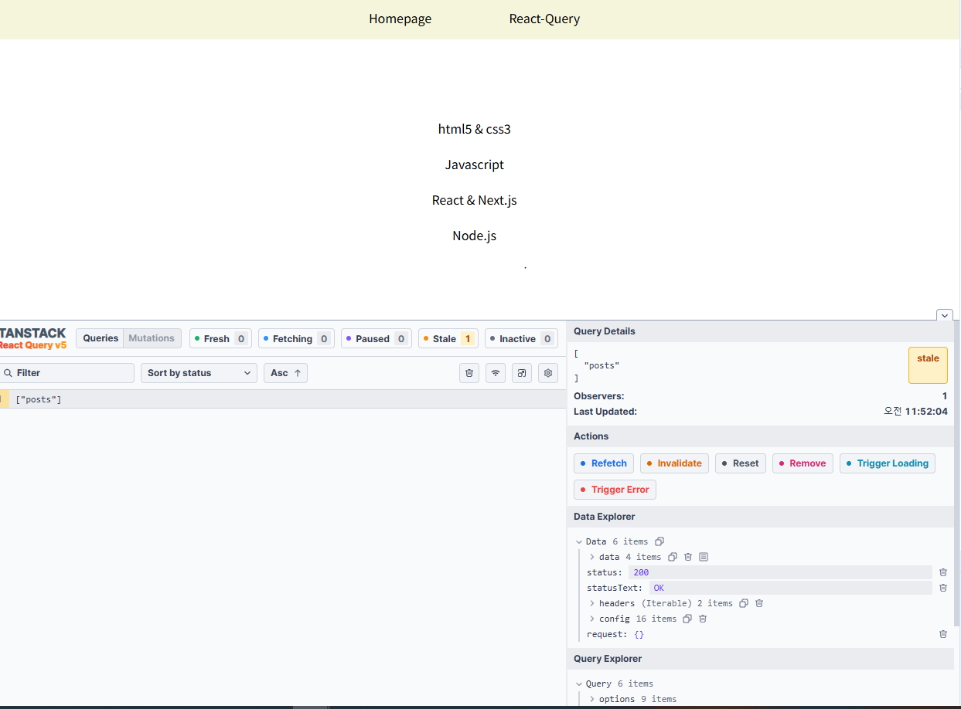

리액트 쿼리 누르면 그 캐시값 즉 포스트 값을 기억하고있음

홈에 갔다가 다시 와도 캐시값이 저장되어 있기 때문에 로딩을 할 필요가 없음

?그러면 캐시가 존재하니까 아예 api 호출 생략하는거임?ㄴㄴ

캐시값이 존재하더라도 일단 api 호출은 함->일단 캐시값을 먼저 사용자에게 전달한후 호출된 api값을 업데이트 시켜주는 방식으로 작동함

-캐시수명관리가능 – 유효기간설정해야함

디폴트값은 5분임

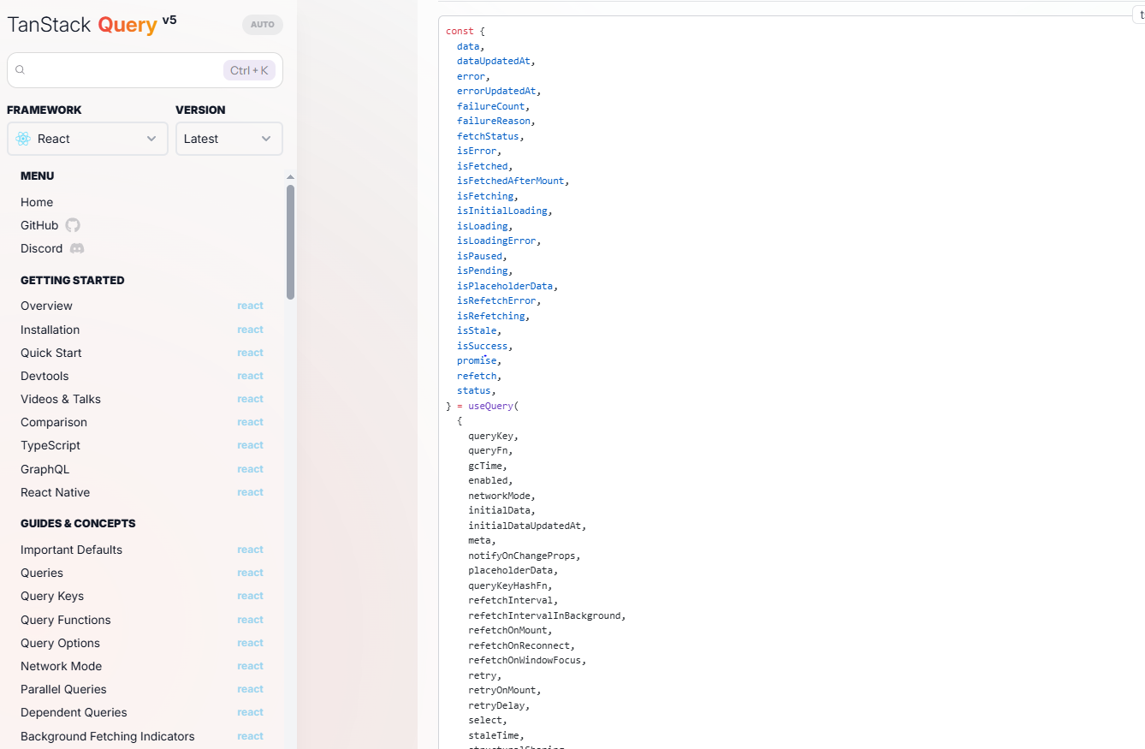여러가지 정의된 값들이 있음 reactquery검색해보셈

커스텀 훅을 만들어야 하는이유

기본제공되는 유즈훅은 일반함수에서 못씀 – 그래서 만들어야함